南 阳 理 工 学 院
本科生毕业设计(论文)

学院(系)： 软件学院
专 业： 软件工程
学 生： 暴印行
指导教师： 靳冰

完成日期 2018 年 03 月

南阳理工学院本科生毕业设计（论文）

基于YOLOv2的左右手识别
优化研究与实现

Optimization and Implementation of
Left and Right Hand Recognition Based on YOLOv2

总 计：毕业设计(论文) 5页
表 格： 1个
图 片： 1个

南 阳 理 工 学 院 本 科 毕 业 设 计(论文)

基于YOLOv2的左右手识别
优化研究与实现

Optimization and Implementation of
Left and Right Hand Recognition Based on YOLOv2

学 院(系)： 软件学院
专 业： 软件工程
学 生 姓 名： 暴印行
学 号： 1415925239
指导教师(职称)： 靳冰 讲师
评 阅 教 师： ____
完 成 日 期： 2018年03月30日

南阳理工学院
Nanyang Institute of Technology

基于YOLOv2的左右手识别
优化研究与实现

软件工程 暴印行

基于YOLOv2的左右手识别优化研究与实现，是我实习公司的一个人工智能类科研项目，是我的触控产品从单点触摸通向多点触控的桥梁，是我公司跻身于人工智能科技行业的敲门砖。YOLOv2是开源深度学习框架DarkNet的网络模型，能够实现端到端的实时的识别出左右手的位置，开辟了目标检测的新航线。首先需要组建一个网络模型，然后经过大量标定数据进行模型训练，得到权重文件，最后运用这个训练好的权重文件对需要图片中的走右手识别出来。DarkNet相当快。基础模型可以达到四十五帧每秒，一个更小的模型Fast YOLO，可以达到一百五十五帧每秒，同时Mean AP (平均精度)是其它可以实现实时检测方法的两倍。与目前的最先进的方法相比，虽然DarkNet的位置检测误差较大，但是对于背景它有更低的误检。同时，DarkNet能够轻松学习到更泛化的特征，例如艺术品中物体的检测等任务，表现很好。由于在触控行业，触控要做到实时响应，并且我摄像头捕获的图片中手的像素宽高均不小于七十八像素，不算是小目标，所以YOLOv2完全可以胜任这项工作。

YOLO 深度学习 优化 实现

Optimization and Implementation of
Left and Right Hand Recognition Based on YOLOv2

Software Engineering Major Bao Yinhang

Optimization and implementation of left and right hand recognition based on YOLOv2 , is an artificial intelligence research project of my internship company. It is a bridge of our touch product from single touch to multi-touch, our company is among the artificial intelligence technology industry. The doorstep. YOLOv2 is a network model of the open source deep learning framework DarkNet. It can realize end-to-end real-time recognition of the position of right and left hands, and creates a new idea for target detection. First, we need to create a network model, and then train the model through a large number of calibration data to obtain a weight file. Finally, we use this trained weight file to identify the right hand in the required image. DarkNet is pretty fast. The basic model can reach 45fps, a smaller model (Fast YOLO) can reach 155fps, and Mean AP is about twice that of other real-time detection methods. DarkNet's position detection error is larger than the current state-of-the-art method, but it has a lower false detection for the background. At the same time, DarkNet can learn more general features, such as the detection of objects in artworks, and it performs well.In the touch industry, touch control needs real-time response, and the pixel width and height of the hand captured by our camera both are not less than 78 pixels, which is not a small target. Therefore, YOLOv2 is very suitable for this task.

YOLO deep_learning optimization realization

目 录
1 绪 论 1
2 理论基础 2
2.1 YOLO框架介绍 2
2.2 算法相关和相似技术的介绍 4
3 算法描述 4
3.1 神经网络框架相关的概念 4
3.1.1 激励函数 4
3.1.2 池化层 4
3.1.3 Dropout 5
3.1.4 损失函数 5
3.1.5 全链接层 5
3.2 输入、输出与流程 5
4 设计与实现 6
4.1 复杂度与核心的程序流程 6
4.2 核心功能的主要代码及说明 7
4.2.1 卷积层 7
4.2.2 池化层 12
4.2.3 全链接层 15
5 优化 18
5.1 批正则化 18
5.2 高分辨率分类器 19
5.3 加锚点框的卷积层 20
5.4 维度聚类 20
5.5 直接定位预测 21
5.6 细粒度特征 22
5.7 多尺度训练 23
5.8 交叉熵 24
6 结果与结论 25
6.1 测试与运行效果 25
6.2 性能或者效果与同类算法的比较 25
结束语 27
参考文献 28
附录 29
致谢 31

绪 论
人看到图片后能够迅速地将图片中的目标识别出来，能够精确的知道它们在哪个位置还有它们有什么样的联系。人类的视觉系统精确而迅速，以至于它能够使人类执行非常复杂的任务。那么，人类能做到的东西，计算机也一定能效仿，只要找到精确迅速的目标检测算法，就可以让计算机在不借助传感器情况下，也能够执行同样复杂的任务。
如今市面上在检测平台从新用上检测系统将分类器。这些检测系统为该目标设计了一个分类器，能够在图片的各个位置预测目标位置，并在测试图片过程中需要进行缩放，从而能够检测目标。有的系统运用了滑动的窗口方法，像DPM（可调整模块模型模型）可以让分类器在整个图片上间隔均匀地移动位置，从而达到运行检测的效果，但是效率感人。
最近现有的方法，如R-CNN运用了区域检测结果措施，首先在图片中生成大量的可能存在的bounding box，然后以这些框为基础run分类器。分类后，再剔除误检测的bounding box，消除有重复的检测，并根据场景中的其它目标从新定位框的位置。这些非常复杂的管路难以优化而且很慢，因为每个独立的组件都必须单独训练。
YOLO将目标检测从新设计为单个回归问题，从图片像素得出bounding box坐标与类的概率。YOLO（You Only Look Once）你只需要在图片上run一遍，就能预测出现物体的类别与位置。
我需要完成的目标是要把我的左右手识别系统要做到实时检测，并且Mean AP不能低于70%，然后就是尽可能少的误检率。
为了完成这个目标我主要要做两件事：
1.采集数据。我需要构建自己的数据集，为了防止过拟合，我先在不同环境下拍摄左右手同时触摸、左手单独触摸、右手单独触摸的视频，还要考虑到不同的光照环境、广泛的用户、高低对比度、多噪声少噪声等环境因素。然后把视频按帧拆分成图片，用标注工具一张一张的标注左右手位置信息，最后把这些数据按照一定格式（VOC）整合到一个数据集中。
2.设计网络模型与训练优化。编写网络模型配置文件，然后根据训练结果调整超参数，使网络模型达到最优状态，保存权重文件，有网络模型配置文件与权重文件就可以用于左右手识别了
我论文中主要讲解一下YOLOv2的工作基本思路以及我所做的优化工作。先简单笼统的讲解一下算法的全过程，然后再细分技术块讲解，最后讲一下我的网络模型的测试与运行效果。

理论基础

YOLO框架介绍
这里先大概陈述一下YOLO的检测基本思路，下边再细分模块讲解每一步的基本思路。
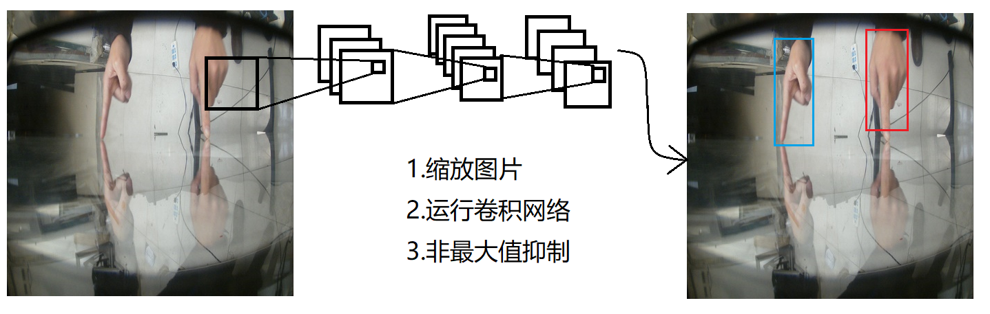
图1-1：YOLO的检测系统。用YOLO处理图片非常简单而且直接。YOLO将输入图片大小调整为448px*448px，在输入图片上运行单个卷积网络，以及用边界框的置信度与网络阈值对比，留下最置信度最高的边界框。

YOLO很精巧。如图1-1中所示，YOLO卷积网络可以同时预测所有格子的多个bounding box与类别的概率。
YOLO用全图片进行训练而且可以直接优化检测性能。这种联合的模型与传统的物体检测方法相比大致有三大优点与一个缺点：
YOLO速度非常快。由于它将检测视为简单的回归问题，所以不再需要复杂管路。测试的时候，它只需要在一张新图片上运行神经网络来预测检测结果。没有批处理的情况下，在Titan X Ti GPU上，它的基础网络运行速度为每秒四十五帧，另外迅速版本运行速度超过每秒一百五十帧。这意味着它可以在不到二十五毫秒每帧的效率实时地处理视频。另外，YOLO的平均精度达到了其他实时系统两倍还多。
YOLO替换掉效率低下的滑动窗口。YOLO进行预测时，和基于滑动窗口和RPN(区域提议网络)的技术不同，YOLO在训练和测试期间能覆盖到整个图片，所以它能够隐式地编码分类的上下文信息以及它们的表层特征。Fast R-CNN是一种顶尖的检测方法，但是它看不到上下文信息，所以在图片中出现目标的背景补丁的错误。和Fast R-CNN相比，YOLO的错误背景数量少了一半。
YOLO学习物体的一般化表示。在对自然图片进行训练并在验证集上进行测试时，YOLO大幅优于DPM和R-CNN等顶尖检测方法。由于YOLO具有高度的概括性，降低了YOLO在应用于新的环境时发生故障的概率。
YOLO对小目标检测效果差。YOLO的精确度仍然落后于最先进的检测系统。虽然它可以迅速识别图片中的物体，但是它正努力精确定位小物体。因为每个格子中只能留一个类别，一张图片只有7*7个格子，比较稀疏，所以当一个格子中有多个目标物体的时候，只会留可信度最高的那个，可信度较小的那个就会被过滤掉。
YOLO将目标检测的传统的零散组件集成到单个神经网络中。YOLO运用整个图片的特征来预测每个bounding box。它还同时预测了图片中所有类的所有bounding box。这意味着YOLO涵盖了整个图片和图片中的所有的目标。 YOLO可实现保持了较高的平均精度并且实时检测和端到端训练。

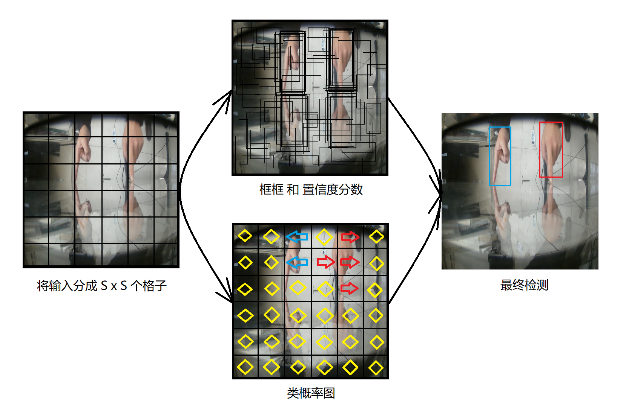
图1-2：YOLO模型检测可以看做是一个简单的回归问题。它将图片划分了的S * S的格子，每个格子预测B个bounding box，每个bounding box设置一个置信度和C个类的概率。这些预测将会生成为一个大小的S*S*（B*5＋C）的张量作为输出

YOLO先将输入图片划分为S*S的格子。 假如目标的中心位置出现在一个格子中，则该格子就会检测到该目标。 每个格子预测B 个（默认两个）bounding box和一个置信度分数。置信度分数反映了该网络模型认为格子中涵盖某个目标的概率。通常，我将置信度分数定义为,其中Pr（Object）={0,1}。假如该格子中不存在任何目标，则置信度分数就为零。置信度分数等于预测框和标注框之间的交集和并集的比值（IOU）。
每个bounding box由五个属性值组成：confidence（置信度分数）和x，y，w，h。 （x，y）坐标表示框的正中心。宽度和高度是相对于整个图片百分比的数值。每个格子还预测C个类中每个类的概率Pr（Class i|Object）。这些概率取决于存在目标的格子。YOLO只预测了每个格子的类别概率最高的一组，跟bounding box B的数量没关系。

算法相关和相似技术的介绍
我将YOLO检测系统与几种顶尖检测系统比较运行效率，简单描述一下关键的差别与相似性。
可调整模块模型。可调整模块模型（Deformable Part Model，DPM）运用可滑动的窗口的方法进行物体的检测。 DPM运用平行的管道来获取静态特征、对区域进行分类、预测高评估区域的边界框等。YOLO用单个卷积神经网络融合了所有功能。网络可以同时执行特征获取、边界框预测、非最大抑制与上下文信息推理。YOLO可以在线执行训练功能与优化检测任务。这种统一型架构造就了YOLO的快、准、狠。
CNN。R-CNN及其变体则运用区域提议而不是滑动窗口来查找图片中的目标。用选择性搜索方法生成可能存在的边界框，用卷积网络获取特征，用SVM对框进行评估，用线性模型调整边界框，用非最大抑制消除重复检测。这个复杂流水线的每个阶段都必须独立地进行精确调整，并且是循环网络，所以得到的系统非常缓慢，在测试时间每个图片需要超过四十秒。YOLO与R-CNN有一些相似的地方。每个格子预测可能存在的边界框并运用卷积网络对这些框进行评估。然而，YOLO对格子检测结果施加空间限制，这有助于避免对同一目标的多次检测。YOLO只需要极少的边界框，每张图片只有九十八个，而选择性搜索则约有两千个。
最后，YOLO将各个独立的组件组合成一个单个、共同优化的模型。其它迅速检测器如Fast R-CNN专注于经过共享权值并运用神经网络来提出区域而不是选择性搜索来加速R-CNN框架。虽然它们提供了比R-CNN更快的速度与更高的精确度的改进，但两者仍然达不到实时检测。

算法描述

神经网络框架相关的概念

激励函数
激励函数有很多，但常用的有四个：sigmoid、tahn、relu、leaky relu。大体功能都很相似，都是把数据一个映射到一个小的区间，但有微小差别:sigmoid 把数据映射到[0,1]；tahn把数据映射到[-1,1]；relu负数全部映射到0，但损失一些特征；leaky relu负数乘以一个小于一的值。

池化层
池化层通常放在卷积层的后面，池化层的目标是消减卷积层输出的信息，从而节省一些内存开销，减小权值的冗余，更具体一点就是，一个池化层可以把卷积层的输出作为它的输入并且输出一个更加紧凑的特征向量。
常用的池化层操作：
Max pooling：若池化层区域为2*2，则选择2*2区域里最大的激活值，所以可以把max pooling理解成神经网络考虑的是特征在这个区域是否存在，但是不考虑特征的精确位置信息。

Dropout
Dropout是一种防止模型过拟合的处理。它的基本思想是，在训练的时候随机的丢弃一些参数的激活，这样可以让模型更稳定，因为这样它不会太过于依赖某些局部的特征，原因在于局部特征有可能被丢弃。被丢弃的节点大可认为不是网络结构的一部分，但是它的权重得保存下来，具体操作只是随机的阻止一片区域的权值不更新，但是下次样本输入时它可能又参与计算了。

损失函数
均方差（Mean Squared Error，MSE）：是最基础的最简单的损失函数计算方法，但缺点是在多层网络中存在梯度消失的问题。
交叉熵（Cross-Entropy，CE）：用于度量两个概率分布之间的相似性。为了解决参数更新效率下降这一问题，代码中，我用交叉熵的损失函数替代了网络框架中的平方差的损失函数。

全链接层
全链接层（fully connected layers，FC）在整个卷积的神经网络中扮演着 “分类器”的角色。如果说池化层和卷积层等层结构是将输入数据映射到零散特征图的话，全链接层就起到将学到的零散的特征表示映射到联系紧凑的特征图的作用。

输入、输出与流程
网络在检测的时候，只需要输入图片（输入视频的时候，网络会把视频拆分成图片），网络经过卷积、池化、全连接计算，输出一个tensor作为检测结果，将tensor内容表示在图片中。

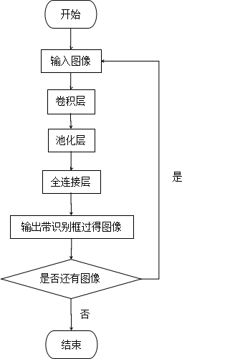

图2-1：YOLO测试流程图

设计与实现

复杂度与核心的程序流程
YOLO的网络架构的思想来自于GoogLeNet图片分类模型。可实现实时检测和端到端训练，同时还能保持较高的平均精度。YOLO有二十四个卷积层，后接两个全链接层。与GoogLeNet运用的初始模块不同的是，YOLO简单地运用了1*1的缩放层，然后是3*3的卷积层,完整的网络如图3-1所示：
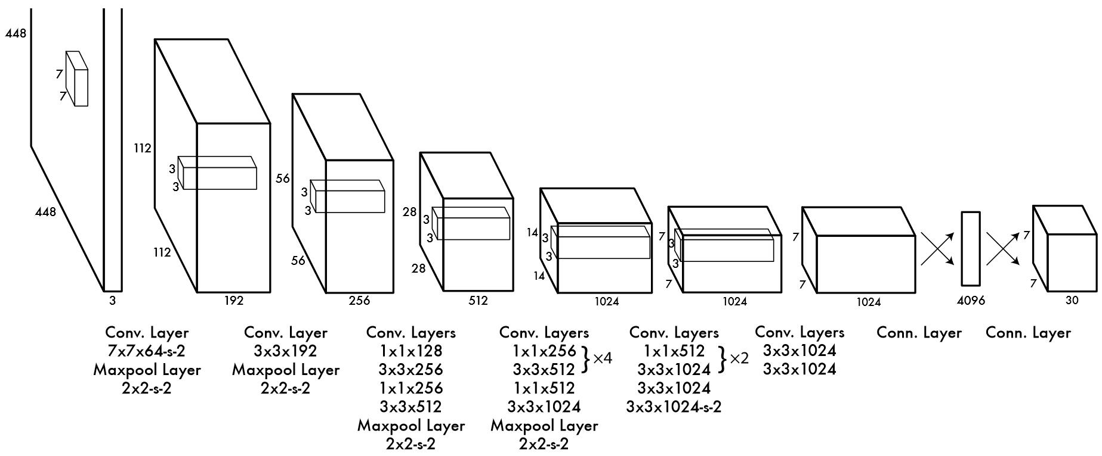
图3-1：YOLO有二十四个卷积层，其次是两个全链接层。YOLO的卷积层从图片中一步步获取越来越深的特征，全链接层预测输出的类的概率与位置，最终输出的是7*7*30的特征张量。

核心功能的主要代码及说明

卷积层
简单来说，卷积层是获取特征的网络层，卷积层越深，获取的特征越详细，随之而来的就是臃肿的权重文件。所以说卷积层不是越少越好、越多越好，而是要找到恰到好处的那点。
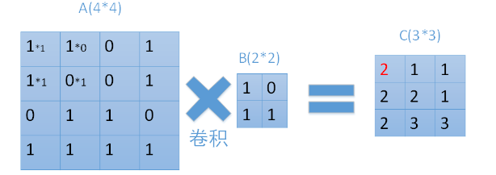
图3-2：A:网络输入，B:卷积核，C:网络输出（特征值）

创建卷积层
convolutional_layer make_convolutional_layer(int batch, int h, int w, int c, int n, int size, int stride, int padding, ACTIVATION activation, int batch_normalize, int binary, int xnor, int adam)
{
int i;
convolutional_layer l = {0};
l.type = CONVOLUTIONAL;

l.h = h;
l.w = w;
l.c = c;
l.n = n;
l.binary = binary;
l.xnor = xnor;
l.batch = batch;
l.stride = stride;
l.size = size;
l.pad = padding;
l.batch_normalize = batch_normalize;

l.weights = calloc(c*n*size*size, sizeof(float));
l.weight_updates = calloc(c*n*size*size, sizeof(float));

l.biases = calloc(n, sizeof(float));
l.bias_updates = calloc(n, sizeof(float));

// float scale = 1./sqrt(size*size*c);
float scale = sqrt(2./(size*size*c));
for(i = 0; i < c*n*size*size; ++i) l.weights[i] = scale*rand_uniform(-1, 1);
int out_h = convolutional_out_height(l);
int out_w = convolutional_out_width(l);
l.out_h = out_h;
l.out_w = out_w;
l.out_c = n;
l.outputs = l.out_h * l.out_w * l.out_c;
l.inputs = l.w * l.h * l.c;

l.output = calloc(l.batch*l.outputs, sizeof(float));
l.delta = calloc(l.batch*l.outputs, sizeof(float));

l.forward = forward_convolutional_layer;
l.backward = backward_convolutional_layer;
l.update = update_convolutional_layer;
if(binary){
l.binary_weights = calloc(c*n*size*size, sizeof(float));
l.cweights = calloc(c*n*size*size, sizeof(char));
l.scales = calloc(n, sizeof(float));
}
if(xnor){
l.binary_weights = calloc(c*n*size*size, sizeof(float));
l.binary_input = calloc(l.inputs*l.batch, sizeof(float));
}

if(batch_normalize){
l.scales = calloc(n, sizeof(float));
l.scale_updates = calloc(n, sizeof(float));
for(i = 0; i < n; ++i){
l.scales[i] = 1;
}

l.mean = calloc(n, sizeof(float));
l.variance = calloc(n, sizeof(float));

l.mean_delta = calloc(n, sizeof(float));
l.variance_delta = calloc(n, sizeof(float));

l.rolling_mean = calloc(n, sizeof(float));
l.rolling_variance = calloc(n, sizeof(float));
l.x = calloc(l.batch*l.outputs, sizeof(float));
l.x_norm = calloc(l.batch*l.outputs, sizeof(float));
}
if(adam){
l.adam = 1;
l.m = calloc(c*n*size*size, sizeof(float));
l.v = calloc(c*n*size*size, sizeof(float));
}

#ifdef GPU
l.forward_gpu = forward_convolutional_layer_gpu;
l.backward_gpu = backward_convolutional_layer_gpu;
l.update_gpu = update_convolutional_layer_gpu;

if(gpu_index >= 0){
if (adam) {
l.m_gpu = cuda_make_array(l.m, c*n*size*size);
l.v_gpu = cuda_make_array(l.v, c*n*size*size);
}

l.weights_gpu = cuda_make_array(l.weights, c*n*size*size);
l.weight_updates_gpu = cuda_make_array(l.weight_updates, c*n*size*size);

l.biases_gpu = cuda_make_array(l.biases, n);
l.bias_updates_gpu = cuda_make_array(l.bias_updates, n);

l.delta_gpu = cuda_make_array(l.delta, l.batch*out_h*out_w*n);
l.output_gpu = cuda_make_array(l.output, l.batch*out_h*out_w*n);

if(binary){
l.binary_weights_gpu = cuda_make_array(l.weights, c*n*size*size);
}
if(xnor){
l.binary_weights_gpu = cuda_make_array(l.weights, c*n*size*size);
l.binary_input_gpu = cuda_make_array(0, l.inputs*l.batch);
}

if(batch_normalize){
l.mean_gpu = cuda_make_array(l.mean, n);
l.variance_gpu = cuda_make_array(l.variance, n);

l.rolling_mean_gpu = cuda_make_array(l.mean, n);
l.rolling_variance_gpu = cuda_make_array(l.variance, n);

l.mean_delta_gpu = cuda_make_array(l.mean, n);
l.variance_delta_gpu = cuda_make_array(l.variance, n);

l.scales_gpu = cuda_make_array(l.scales, n);
l.scale_updates_gpu = cuda_make_array(l.scale_updates, n);

l.x_gpu = cuda_make_array(l.output, l.batch*out_h*out_w*n);
l.x_norm_gpu = cuda_make_array(l.output, l.batch*out_h*out_w*n);
}
#ifdef CUDNN
cudnnCreateTensorDescriptor(&l.srcTensorDesc);
cudnnCreateTensorDescriptor(&l.dstTensorDesc);
cudnnCreateFilterDescriptor(&l.weightDesc);
cudnnCreateTensorDescriptor(&l.dsrcTensorDesc);
cudnnCreateTensorDescriptor(&l.ddstTensorDesc);
cudnnCreateFilterDescriptor(&l.dweightDesc);
cudnnCreateConvolutionDescriptor(&l.convDesc);
cudnn_convolutional_setup(&l);
#endif
}
#endif
l.workspace_size = get_workspace_size(l);
l.activation = activation;

fprintf(stderr, "conv %5d %2d x%2d /%2d %4d x%4d x%4d -> %4d x%4d x%4d\n", n, size, size, stride, w, h, c, l.out_w, l.out_h, l.out_c);

return l;
}

前向传播，从输入提取特征：
void forward_convolutional_layer(convolutional_layer l, network_state state)
{
int out_h = convolutional_out_height(l);
int out_w = convolutional_out_width(l);
int i;

fill_cpu(l.outputs*l.batch, 0, l.output, 1);

if(l.xnor){
binarize_weights(l.weights, l.n, l.c*l.size*l.size, l.binary_weights);
swap_binary(&l);
binarize_cpu(state.input, l.c*l.h*l.w*l.batch, l.binary_input);
state.input = l.binary_input;
}

int m = l.n;
int k = l.size*l.size*l.c;
int n = out_h*out_w;

float *a = l.weights;
float *b = state.workspace;
float *c = l.output;

for(i = 0; i < l.batch; ++i){
im2col_cpu(state.input, l.c, l.h, l.w,
l.size, l.stride, l.pad, b);
gemm(0,0,m,n,k,1,a,k,b,n,1,c,n);
c += n*m;
state.input += l.c*l.h*l.w;
}

if(l.batch_normalize){
forward_batchnorm_layer(l, state);
}
add_bias(l.output, l.biases, l.batch, l.n, out_h*out_w);

activate_array(l.output, m*n*l.batch, l.activation);
if(l.binary || l.xnor) swap_binary(&l);
}

反向传播，返回loss调节卷积层权重：

void backward_convolutional_layer(convolutional_layer l, network_state state)
{
int i;
int m = l.n;
int n = l.size*l.size*l.c;
int k = convolutional_out_height(l)*
convolutional_out_width(l);

gradient_array(l.output, m*k*l.batch, l.activation, l.delta);
backward_bias(l.bias_updates, l.delta, l.batch, l.n, k);

if(l.batch_normalize){
backward_batchnorm_layer(l, state);
}

for(i = 0; i < l.batch; ++i){
float *a = l.delta + i*m*k;
float *b = state.workspace;
float *c = l.weight_updates;

float *im = state.input+i*l.c*l.h*l.w;

im2col_cpu(im, l.c, l.h, l.w,
l.size, l.stride, l.pad, b);
gemm(0,1,m,n,k,1,a,k,b,k,1,c,n);

if(state.delta){
a = l.weights;
b = l.delta + i*m*k;
c = state.workspace;

gemm(1,0,n,k,m,1,a,n,b,k,0,c,k);

col2im_cpu(state.workspace, l.c, l.h, l.w, l.size, l.stride, l.pad, state.delta+i*l.c*l.h*l.w);
}
}
}

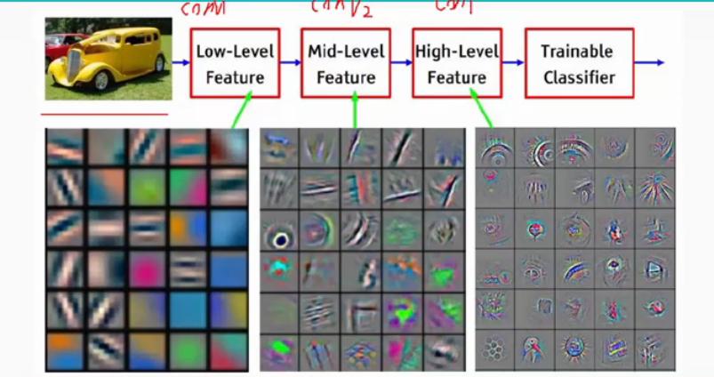
图3-3：越深的卷积网络获取的特征越高层

池化层
主流的池化层有max pooling与mean pooling，无论max pooling还是mean pooling，都没有需要学习的参数。所以，在卷积神经网络的训练中，Pooling层需要做的仅仅是将误差项传递到上一层，而没有梯度的计算。
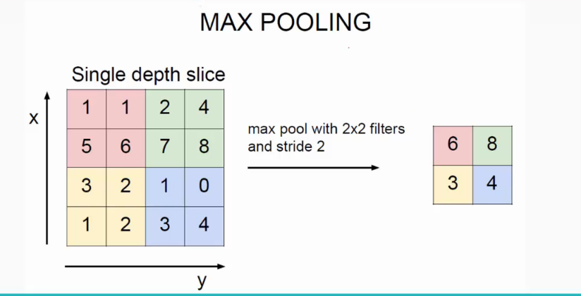
图3-4：max pooling 基本思路图
（1）max pooling层：对于max pooling，下一层的误差项的值会原封不动的传递到上一层对应区块中的最大值所对应的参数，而其它参数的误差项的值都是0；
（2）mean pooling层：对于mean pooling，下一层的误差项的值会平均分配到上一层对应区块中的所有参数。
YOLO中采用点是max pooling，基本思路如图3-4所示。

创建池化层
maxpool_layer make_maxpool_layer(int batch, int h, int w, int c, int size, int stride, int padding)
{
maxpool_layer l = {0};
l.type = MAXPOOL;
l.batch = batch;
l.h = h;
l.w = w;
l.c = c;
l.pad = padding;
l.out_w = (w + 2*padding)/stride;
l.out_h = (h + 2*padding)/stride;
l.out_c = c;
l.outputs = l.out_h * l.out_w * l.out_c;
l.inputs = h*w*c;
l.size = size;
l.stride = stride;
int output_size = l.out_h * l.out_w * l.out_c * batch;
l.indexes = calloc(output_size, sizeof(int));
l.output = calloc(output_size, sizeof(float));
l.delta = calloc(output_size, sizeof(float));
l.forward = forward_maxpool_layer;
l.backward = backward_maxpool_layer;
#ifdef GPU
l.forward_gpu = forward_maxpool_layer_gpu;
l.backward_gpu = backward_maxpool_layer_gpu;
l.indexes_gpu = cuda_make_int_array(output_size);
l.output_gpu = cuda_make_array(l.output, output_size);
l.delta_gpu = cuda_make_array(l.delta, output_size);
#endif
fprintf(stderr, "max %d x %d / %d %4d x%4d x%4d -> %4d x%4d x%4d\n", size, size, stride, w, h, c, l.out_w, l.out_h, l.out_c);
return l;
}

前向传播，从输入特征提炼理想特征，丢弃不理想特征，结果会损失75%的特征：
void forward_maxpool_layer(const maxpool_layer l, network_state state)
{
int b,i,j,k,m,n;
int w_offset = -l.pad;
int h_offset = -l.pad;

int h = l.out_h;
int w = l.out_w;
int c = l.c;

for(b = 0; b < l.batch; ++b){
for(k = 0; k < c; ++k){
for(i = 0; i < h; ++i){
for(j = 0; j < w; ++j){
int out_index = j + w*(i + h*(k + c*b));
float max = -FLT_MAX;
int max_i = -1;
for(n = 0; n < l.size; ++n){
for(m = 0; m < l.size; ++m){
int cur_h = h_offset + i*l.stride + n;
int cur_w = w_offset + j*l.stride + m;
int index = cur_w + l.w*(cur_h + l.h*(k + b*l.c));
int valid = (cur_h >= 0 && cur_h < l.h &&
cur_w >= 0 && cur_w < l.w);
float val = (valid != 0) ? state.input[index] : -FLT_MAX;
max_i = (val > max) ? index : max_i;
max = (val > max) ? val : max;
}
}
l.output[out_index] = max;
l.indexes[out_index] = max_i;
}
}
}
}
}

反向传播，返回loss调节池化层权重：
void backward_maxpool_layer(const maxpool_layer l, network_state state)
{
int i;
int h = l.out_h;
int w = l.out_w;
int c = l.c;
for(i = 0; i < h*w*c*l.batch; ++i){
int index = l.indexes[i];
state.delta[index] += l.delta[i];
}
}

缩放池化层，使其适应它之前各种大小的卷积层。
void resize_maxpool_layer(maxpool_layer *l, int w, int h)
{
l->h = h;
l->w = w;
l->inputs = h*w*l->c;

l->out_w = (w + 2*l->pad)/l->stride;
l->out_h = (h + 2*l->pad)/l->stride;
l->outputs = l->out_w * l->out_h * l->c;
int output_size = l->outputs * l->batch;

l->indexes = realloc(l->indexes, output_size * sizeof(int));
l->output = realloc(l->output, output_size * sizeof(float));
l->delta = realloc(l->delta, output_size * sizeof(float));

#ifdef GPU
cuda_free((float *)l->indexes_gpu);
cuda_free(l->output_gpu);
cuda_free(l->delta_gpu);
l->indexes_gpu = cuda_make_int_array(output_size);
l->output_gpu = cuda_make_array(l->output, output_size);
l->delta_gpu = cuda_make_array(l->delta, output_size);
#endif
}

全链接层
前向传播，把前边提炼出来的零散特征进行整合，映射到一个联系紧凑的特征向量里：
void forward_connected_layer(connected_layer l, network_state state)
{
int i;
fill_cpu(l.outputs*l.batch, 0, l.output, 1);
int m = l.batch;
int k = l.inputs;
int n = l.outputs;
float *a = state.input;
float *b = l.weights;
float *c = l.output;
gemm(0,1,m,n,k,1,a,k,b,k,1,c,n);
if(l.batch_normalize){
if(state.train){
mean_cpu(l.output, l.batch, l.outputs, 1, l.mean);
variance_cpu(l.output, l.mean, l.batch, l.outputs, 1, l.variance);

scal_cpu(l.outputs, .95, l.rolling_mean, 1);
axpy_cpu(l.outputs, .05, l.mean, 1, l.rolling_mean, 1);
scal_cpu(l.outputs, .95, l.rolling_variance, 1);
axpy_cpu(l.outputs, .05, l.variance, 1, l.rolling_variance, 1);

copy_cpu(l.outputs*l.batch, l.output, 1, l.x, 1);
normalize_cpu(l.output, l.mean, l.variance, l.batch, l.outputs, 1);
copy_cpu(l.outputs*l.batch, l.output, 1, l.x_norm, 1);
} else {
normalize_cpu(l.output, l.rolling_mean, l.rolling_variance, l.batch, l.outputs, 1);
}
scale_bias(l.output, l.scales, l.batch, l.outputs, 1);
}
for(i = 0; i < l.batch; ++i){
axpy_cpu(l.outputs, 1, l.biases, 1, l.output + i*l.outputs, 1);
}
activate_array(l.output, l.outputs*l.batch, l.activation);
}

反向传播，返回loss调节全链接层权重：
void backward_connected_layer(connected_layer l, network_state state)
{
int i;
gradient_array(l.output, l.outputs*l.batch, l.activation, l.delta);
for(i = 0; i < l.batch; ++i){
axpy_cpu(l.outputs, 1, l.delta + i*l.outputs, 1, l.bias_updates, 1);
}
if(l.batch_normalize){
backward_scale_cpu(l.x_norm, l.delta, l.batch, l.outputs, 1, l.scale_updates);

scale_bias(l.delta, l.scales, l.batch, l.outputs, 1);

mean_delta_cpu(l.delta, l.variance, l.batch, l.outputs, 1, l.mean_delta);
variance_delta_cpu(l.x, l.delta, l.mean, l.variance, l.batch, l.outputs, 1, l.variance_delta);
normalize_delta_cpu(l.x, l.mean, l.variance, l.mean_delta, l.variance_delta, l.batch, l.outputs, 1, l.delta);
}

int m = l.outputs;
int k = l.batch;
int n = l.inputs;
float *a = l.delta;
float *b = state.input;
float *c = l.weight_updates;
gemm(1,0,m,n,k,1,a,m,b,n,1,c,n);

m = l.batch;
k = l.outputs;
n = l.inputs;

a = l.delta;
b = l.weights;
c = state.delta;

if(c) gemm(0,0,m,n,k,1,a,k,b,n,1,c,n);
}
由于全链接层权重冗余严重，仅全链接层权重就可占整个网络权重五分之四左右，最近一些性能优越的网络模型如GoogLeNet与ResNet等都用了全局平均池化（global average pooling，GAP）取代全链接层来联合卷积网络学到的深度特征，最后仍然使用softmax等损失函数作为网络目标函数。以VGG-16为例，对224*224*3的输入，最后一层卷积可得输出为7*7*512的向量输出，如果全链接层含4096个参数，则可用卷积核为7*7*512*4096的全局卷积来替代这一全连接运算过程。

主函数

int main(int argc, char **argv)
{
//test_resize("data/hand.jpg");
//test_box();
//test_convolutional_layer();
if(argc < 2){
fprintf(stderr, "usage: %s <function>\n", argv[0]);
return 0;
}
gpu_index = find_int_arg(argc, argv, "-i", 0);
if(find_arg(argc, argv, "-nogpu")) {
gpu_index = -1;
}

#ifndef GPU //GPU优化
gpu_index = -1;
#else
if(gpu_index >= 0){
cuda_set_device(gpu_index);
}
#endif

if (0 == strcmp(argv[1], "average")){ //采用均值方法
average(argc, argv);
} else if (0 == strcmp(argv[1], "yolo")){
run_yolo(argc, argv);
} else if (0 == strcmp(argv[1], "voxel")){
run_voxel(argc, argv);
} else if (0 == strcmp(argv[1], "super")){
run_super(argc, argv);
} else if (0 == strcmp(argv[1], "detector")){//采用YOLOv2网络框架
run_detector(argc, argv);
} else if (0 == strcmp(argv[1], "detect")){//采用YOLOv1网络框架
float thresh = find_float_arg(argc, argv, "-thresh", .24);//设置阈值，用于过滤可信度过低的分类
char *filename = (argc > 4) ? argv[4]: 0;
test_detector("cfg/coco.data", argv[2], argv[3], filename, thresh);
} else if (0 == strcmp(argv[1], "cifar")){
run_cifar(argc, argv);
} else if (0 == strcmp(argv[1], "go")){
run_go(argc, argv);
} else if (0 == strcmp(argv[1], "rnn")){
run_char_rnn(argc, argv);
} else if (0 == strcmp(argv[1], "vid")){
run_vid_rnn(argc, argv);
} else if (0 == strcmp(argv[1], "coco")){
run_coco(argc, argv);
} else if (0 == strcmp(argv[1], "classify")){
predict_classifier("cfg/imagenet1k.data", argv[2], argv[3], argv[4], 5);
} else if (0 == strcmp(argv[1], "classifier")){
run_classifier(argc, argv);
} else if (0 == strcmp(argv[1], "art")){
run_art(argc, argv);
} else if (0 == strcmp(argv[1], "tag")){
run_tag(argc, argv);
} else if (0 == strcmp(argv[1], "compare")){
run_compare(argc, argv);
} else if (0 == strcmp(argv[1], "dice")){
run_dice(argc, argv);
} else if (0 == strcmp(argv[1], "writing")){
run_writing(argc, argv);
} else if (0 == strcmp(argv[1], "3d")){
composite_3d(argv[2], argv[3], argv[4], (argc > 5) ? atof(argv[5]) : 0);
} else if (0 == strcmp(argv[1], "test")){//用于测试模型
test_resize(argv[2]);
} else if (0 == strcmp(argv[1], "captcha")){
run_captcha(argc, argv);
} else if (0 == strcmp(argv[1], "nightmare")){
run_nightmare(argc, argv);
} else if (0 == strcmp(argv[1], "rgbgr")){
rgbgr_net(argv[2], argv[3], argv[4]);
} else if (0 == strcmp(argv[1], "reset")){
reset_normalize_net(argv[2], argv[3], argv[4]);
} else if (0 == strcmp(argv[1], "denormalize")){
denormalize_net(argv[2], argv[3], argv[4]);
} else if (0 == strcmp(argv[1], "statistics")){
statistics_net(argv[2], argv[3]);
} else if (0 == strcmp(argv[1], "normalize")){
normalize_net(argv[2], argv[3], argv[4]);
} else if (0 == strcmp(argv[1], "rescale")){
rescale_net(argv[2], argv[3], argv[4]);
} else if (0 == strcmp(argv[1], "ops")){
operations(argv[2]);
} else if (0 == strcmp(argv[1], "speed")){
speed(argv[2], (argc > 3 && argv[3]) ? atoi(argv[3]) : 0);
} else if (0 == strcmp(argv[1], "oneoff")){
oneoff(argv[2], argv[3], argv[4]);
} else if (0 == strcmp(argv[1], "partial")){
partial(argv[2], argv[3], argv[4], atoi(argv[5]));
} else if (0 == strcmp(argv[1], "average")){
average(argc, argv);
} else if (0 == strcmp(argv[1], "visualize")){
visualize(argv[2], (argc > 3) ? argv[3] : 0);
} else if (0 == strcmp(argv[1], "imtest")){
test_resize(argv[2]);
} else {
fprintf(stderr, "Not an option: %s\n", argv[1]);
}
return 0;
}

优化

批正则化
批正则化（Batch Normalization，BN）可以加快模型收敛的速度，减少过拟合发生。 在所有卷积层前应用了Batch Normalization，使结果提升了2%。同时，应用了Batch Normalization，即使去除了dropout，也不会过拟合。
layer make_normalization_layer(int batch, int w, int h, int c, int size, float alpha, float beta, float kappa)
{
fprintf(stderr, "Local Response Normalization Layer: %d x %d x %d image, %d size\n", w,h,c,size);
layer layer = {0};
layer.type = NORMALIZATION;
layer.batch = batch;
layer.h = layer.out_h = h;
layer.w = layer.out_w = w;
layer.c = layer.out_c = c;
layer.kappa = kappa;
layer.size = size;
layer.alpha = alpha;
layer.beta = beta;
layer.output = calloc(h * w * c * batch, sizeof(float));
layer.delta = calloc(h * w * c * batch, sizeof(float));
layer.squared = calloc(h * w * c * batch, sizeof(float));
layer.norms = calloc(h * w * c * batch, sizeof(float));
layer.inputs = w*h*c;
layer.outputs = layer.inputs;

layer.forward = forward_normalization_layer;
layer.backward = backward_normalization_layer;
#ifdef GPU
layer.forward_gpu = forward_normalization_layer_gpu;
layer.backward_gpu = backward_normalization_layer_gpu;

layer.output_gpu = cuda_make_array(layer.output, h * w * c * batch);
layer.delta_gpu = cuda_make_array(layer.delta, h * w * c * batch);
layer.squared_gpu = cuda_make_array(layer.squared, h * w * c * batch);
layer.norms_gpu = cuda_make_array(layer.norms, h * w * c * batch);
#endif
return layer;
}

高分辨率分类器
高分辨率分类器（High Resolution Classifier），目前表现很好的图片分类器均采用基于ImageNet数据集的预训练模型。大部分类器的输入图片尺寸都小于256px * 256px。在YOLOv2中，首先采用448px * 448px分辨率的ImageNet数据，然后微调，使网络模型适应高分辨率图片输入，最终高分辨率输入使模型Mean AP提升了四个点。
缩放卷积层大小，有了这个接口，网络就可以随意缩放卷积层的输入输出大小。
void resize_convolutional_layer(convolutional_layer *l, int w, int h)
{
l->w = w;
l->h = h;
int out_w = convolutional_out_width(*l);
int out_h = convolutional_out_height(*l);

l->out_w = out_w;
l->out_h = out_h;

l->outputs = l->out_h * l->out_w * l->out_c;
l->inputs = l->w * l->h * l->c;

l->output = realloc(l->output, l->batch*l->outputs*sizeof(float));
l->delta = realloc(l->delta, l->batch*l->outputs*sizeof(float));
if(l->batch_normalize){
l->x = realloc(l->x, l->batch*l->outputs*sizeof(float));
l->x_norm = realloc(l->x_norm, l->batch*l->outputs*sizeof(float));
}

#ifdef GPU
cuda_free(l->delta_gpu);
cuda_free(l->output_gpu);

l->delta_gpu = cuda_make_array(l->delta, l->batch*l->outputs);
l->output_gpu = cuda_make_array(l->output, l->batch*l->outputs);

if(l->batch_normalize){
cuda_free(l->x_gpu);
cuda_free(l->x_norm_gpu);

l->x_gpu = cuda_make_array(l->output, l->batch*l->outputs);
l->x_norm_gpu = cuda_make_array(l->output, l->batch*l->outputs);
}
#ifdef CUDNN
cudnn_convolutional_setup(l);
#endif
#endif
l->workspace_size = get_workspace_size(*l);
}

加锚点框的卷积层
加锚点框的卷积层（Convolutional With 锚点框），YOLO采用全链接层来直接预测边界框，而Fast R-CNN采用人工选择的边界框。Fast R-CNN中的 region proposal network仅采用卷积层来预测固定的锚点框的偏移与置信度。
YOLOv2去除了全链接层，采用锚点框来预测边界框。首先，去除了一个池化层来提高卷积层输出分辨率。然后，修改网络输入尺寸：由448px * 448px 改为416px * 416 px，使特征图只有一个中心。大的物品更有可能出现在图片的中心。YOLO的卷积层下采样率为32，所以输入尺寸变为416px * 416px,输出尺寸为13*13。
采用锚点框，提升了精确度。YOLO每张图片预测九十八个预测框，但是采用锚点框，每张图片可以预测超过一千个预测框。采用锚点框方法后，Mean AP值下降了一点点，可以忽略不计，而recall（召回率）增加了六个点。
box encode_box(box b, box anchor)
{
box encode;
encode.x = (b.x - anchor.x) / anchor.w;
encode.y = (b.y - anchor.y) / anchor.h;
encode.w = log2(b.w / anchor.w);
encode.h = log2(b.h / anchor.h);
return encode;
}

box decode_box(box b, box anchor)
{
box decode;
decode.x = b.x * anchor.w + anchor.x;
decode.y = b.y * anchor.h + anchor.y;
decode.w = pow(2., b.w) * anchor.w;
decode.h = pow(2., b.h) * anchor.h;
return decode;
}

维度聚类
维度聚类（Dimension Clusters），在YOLO模型上采用锚点框有两个问题。第一，框的维度需要手动选择。模型可以简单的学习适当的调整预测框，但是假如人工事先选择先验框喂给网络模型，可以让模型更容易学习。我采用K-means聚类方法来自动选择最佳的先验框，这个过程可以通过一个python脚本，对训练集数据进行分析，最后得出5个锚点框作为先验框，手动选择的先验框可以有效的提高IOU分数。
这个操作是对数据集的训练前的一个评估预测，没有在网络框架中体现，它只需要生成5个可数据集内标框相近的anchor就行，保存在一个txt文件就完成任务了，网络框架可以直接读取这个文件，所有我另写了一个python脚本来实现这个功能。
def kmeans(X,centroids,eps,anchor_file):

D=[]
old_D = []
iterations = 0
diff = 1e5
c,dim = centroids.shape

while True:
iterations+=1
D = []
for i in range(X.shape[0]):
d = 1 - IOU(X[i],centroids)
D.append(d)
D = np.array(D)
if len(old_D)>0:
diff = np.sum(np.abs(D-old_D))

print 'diff = %f'%diff

if diff<eps or iterations>100:
print "Number of iterations took = %d"%(iterations)
print "Centroids = ",centroids

write_anchors_to_file(centroids,X,anchor_file)

return

#assign samples to centroids
belonging_centroids = np.argmin(D,axis=1)
print belonging_centroids

#calculate the new centroids
centroid_sums=np.zeros((c,dim),np.float)
for i in range(belonging_centroids.shape[0]):
centroid_sums[belonging_centroids[i]]+=X[i]

for j in range(c):

print '#annotations in centroid[%d] is %d'%(j,np.sum(belonging_centroids==j))
centroids[j] = centroid_sums[j]/np.sum(belonging_centroids==j)

print 'new centroids = ',centroids

old_D = D.copy()
print D

直接定位预测
直接定位预测（Direct Location Prediction），在YOLO模型上采用锚点框的原因就是网络模型不稳定，特别是在前几轮训练。大部分不稳定因素出自于预测框中心位置（x，y）偏差严重，移量范围限制在YOLO的格子的宽和高的范围，将预测值限定在格子框宽高的[0，1]比率范围内，增强稳定性。网络对特征矩阵中的每个格子预测五个边界框。对每一个边界框，模型预测5个匹配性值中心横纵坐标、框的宽高、置信度。采用聚类方法选择boxes维度与直接预测边界框中心位置将精确率提高将近5%。
def IOU(x,centroids):
dists = []
for centroid in centroids:
c_w,c_h = centroid
w,h = x
if c_w>=w and c_h>=h:
dist = w*h/(c_w*c_h)
elif c_w>=w and c_h<=h:
dist = w*c_h/(w*h + (c_w-w)*c_h)
elif c_w<=w and c_h>=h:
dist = c_w*h/(w*h + c_w*(c_h-h))
else: #means both w,h are bigger than c_w and c_h respectively
dist = (c_w*c_h)/(w*h)
dists.append(dist)
return np.array(dists)

def avg_IOU(X,centroids):
n,d = X.shape
sum = 0.
for i in range(X.shape[0]):
#note IOU() will return array which contains IoU for each centroid and X[i] // slightly ineffective, but I am too lazy
sum+= max(IOU(X[i],centroids))
return sum/n

def write_anchors_to_file(centroids,X,anchor_file):
f = open(anchor_file,'w')

#anchors = centroids*416/32
anchors = centroids

#print 'Anchors = ', centroids*416/32

num_anchors = anchors.shape[0]

for i in range(num_anchors):
anchors[i][0] = anchors[i][0]*512/32
anchors[i][1] = anchors[i][1]*200/32

for i in range(num_anchors-1):
f.write('%f,%f, '%(anchors[i][0],anchors[i][1]))

#there should not be comma after last anchor, that's why
f.write('%f,%f\n'%(anchors[num_anchors-1][0],anchors[num_anchors-1][1]))

f.write('%f\n'%(avg_IOU(X,centroids)))

细粒度特征
细粒度特征（Fine-Grained Features），改进后的YOLO对13*13的格子进行目标检测。更精确的特征（finer grained features）可以有效的提高对于小目标的检测精度。向网络加入passtrough层以增加特征。Passthrough层类似于ResNet，将高分辨率特征与低分辨率特征结合，使26*26*512的特征图转化为13*13*2048的特征图。该改进使模型的性能增加了一个点。
这个只需要改参就行了，没有代码。

多尺度训练
多尺度训练（Multi-Scale Training），最初的YOLO输入尺寸为448px * 448px，加入锚点框后，输入尺寸为416px * 416px。模型只涵盖卷积层与pooling 层，两者输入输出都很灵活，所以可以方便的改变输入尺寸。
YOLO在训练时，每间隔一定批次就要改变模型输入的尺寸，以使模型对不同尺寸图片具有稳定的识别能力。每隔十批次，模型选择一种新的输入图片尺寸（320,352,...608，等），这些参数都是32的倍数，因为模型的下采样数量为32，缩放的大小是随机的，重新缩放输入的图片，继续训练。
该训练的规则能让模型自己去适应不同的输入图片的分辨率。模型对于小的尺寸的图片输入有更快的处理速度，但是精确度低，模型对于大的尺寸的图片输入有更慢的处理速度，但是精确度高，所以要想调节速度与精确率，YOLOv2可以按照任意的需求更改输入的分辨率。在低分辨率的情况下（288px * 288px），YOLOv2可以与Fast R-CNN的精确率持平情况下，处理的速度可以达到九十帧每秒。
layer make_normalization_layer(int batch, int w, int h, int c, int size, float alpha, float beta, float kappa)
{
fprintf(stderr, "Local Response Normalization Layer: %d x %d x %d image, %d size\n", w,h,c,size);
layer layer = {0};
layer.type = NORMALIZATION;
layer.batch = batch;
layer.h = layer.out_h = h;
layer.w = layer.out_w = w;
layer.c = layer.out_c = c;
layer.kappa = kappa;
layer.size = size;
layer.alpha = alpha;
layer.beta = beta;
layer.output = calloc(h * w * c * batch, sizeof(float));
layer.delta = calloc(h * w * c * batch, sizeof(float));
layer.squared = calloc(h * w * c * batch, sizeof(float));
layer.norms = calloc(h * w * c * batch, sizeof(float));
layer.inputs = w*h*c;
layer.outputs = layer.inputs;

layer.forward = forward_normalization_layer;
layer.backward = backward_normalization_layer;
#ifdef GPU
layer.forward_gpu = forward_normalization_layer_gpu;
layer.backward_gpu = backward_normalization_layer_gpu;

layer.output_gpu = cuda_make_array(layer.output, h * w * c * batch);
layer.delta_gpu = cuda_make_array(layer.delta, h * w * c * batch);
layer.squared_gpu = cuda_make_array(layer.squared, h * w * c * batch);
layer.norms_gpu = cuda_make_array(layer.norms, h * w * c * batch);
#endif
return layer;
}

交叉熵
交叉熵（Cross-Entropy）
当分类器为二分类时:
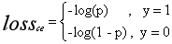

当分类器为非二分器时：
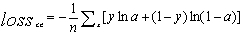

其导函数是;
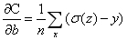
（详细推导过程请见附录）

损失函数（loss function）是用来评估网络模型的预测值与真实值的差异程度，它的输出通常是一个不小于零的实数,损失函数越小，模型的稳定性就越好。平均精度越高，模型的性能就越好。损失函数是反向传播的重要组成部分，也是反向传播的核心部分。用于模型训练的loss函数多种多样，比如，Leaky ReLU, ReLU, MSE, CE,其中交叉熵(CE)作为loss有很多应用的场景，它最大的优点我认为是训练时可以避免函数梯度消失。

把均方差改成交叉熵：
float delta_region_box(box truth, float *x, float *biases, int n, int index, int i, int j, int w, int h, float *delta, float scale)
{
box pred = get_region_box(x, biases, n, index, i, j, w, h);
float iou = box_iou(pred, truth);

float tx = (truth.x*w - i);
float ty = (truth.y*h - j);
float tw = log(truth.w*w / biases[2 * n]);
float th = log(truth.h*h / biases[2 * n + 1]);

/*delta[index + 0] = scale * (tx - logistic_activate(x[index + 0])) * logistic_gradient(logistic_activate(x[index + 0]));//MSE(Mean Squared Error）
delta[index + 1] = scale * (ty - logistic_activate(x[index + 1])) * logistic_gradient(logistic_activate(x[index + 1]));//MSE(Mean Squared Error）*/
if (epoch >= 70000)scale = scale*(2 - truth.w*truth.h);
delta[index + 0] = scale * (tx - logistic_activate(x[index + 0]));// Cross-Entropy
delta[index + 1] = scale * (ty - logistic_activate(x[index + 1]));// Cross-Entropy
delta[index + 2] = scale * (tw - x[index + 2]);
delta[index + 3] = scale * (th - x[index + 3]);
return iou;
}

结果与结论

测试与运行效果
优化后的YOLOv2表现很好，在我自己的测试集上Mean AP可以跑到78.6%。
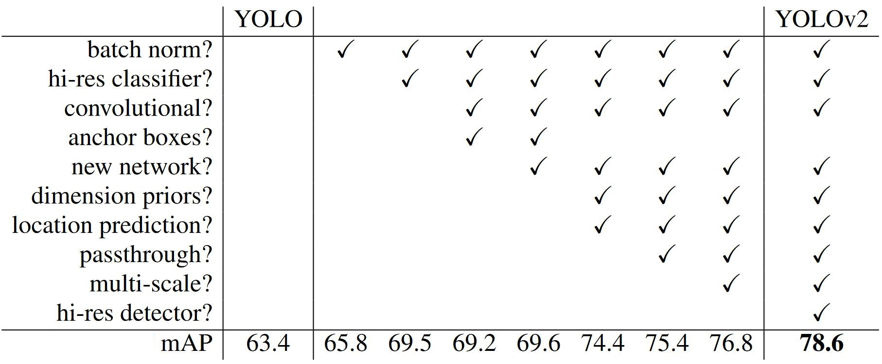
图6-1：YOLOv2加入优化的对比

性能或者效果与同类算法的比较

Detectiom Framewoks | Mean AP | FPS
Fast R-CNN | 70.0 | 0.5
R-CNN VGG-16 | 73.2 | 7
Fast R-CNN ResNet | 76.4 | 5
YOLO | 63.4 | 45
SSD300 | 74.3 | 46
SSD500 | 76.8 | 19
YOLOv2 288*288 | 69.0 | 91
YOLOv2 352*352 | 73.7 | 81
YOLOv2 416*416 | 76.8 | 67
YOLOv2 480*480 | 77.8 | 59
YOLOv2 544*544 | 78.6 | 40
图5-2：YOLOv2与其它优秀的模型对比

我用相同的训练数据、验证集与测试集训练出来的其它网络模型与优化后的YOLOv2进行了对比实验。该对比实验采用的事单一变量法，每一组数据都存在一组与其仅差一个变量的数据与之对比，其中FPS是指模型每秒可以处理多少帧图片，mAP是指模型对测试集的准确预测的平均精度，Fast R-CNN,Fast R-CNN VGG-16, Fast R-CNN ResNet,YOLO,SSD,YOLOv2这些网络都是一些结构相似的神经网络框架，如表格5-2所示。
Fast R-CNN最差，Mean AP达到70%并且每两秒才能处理一帧也是就一张图片。Faster R-CNN VGG-16次之，Mean AP达到达到73.2%每秒可以处理七帧，提升了14倍。Faster R-CNN ResNet比Faster R-CNN VGG-16表现略好，但更慢一些。SSD500表现很出色，但是还是无法做到试试检测，因为人眼的效率在每秒二十四帧左右，到不了这个值，用户就会觉得卡顿，就会影响产品的品质。以上几种均不能达到我的期望，YOLO(YOLOv1)虽然可以很好地做到实时检测，但是它的Mean AP太差。那我优化过的YOLOv2就有很好的表现了，完全达到实时监测，并且Mean AP也比前几个模型中最好的还要高出1.8%，并且输入的图片分辨率越高模型获取到的特征越多，Mean AP跑分越高，但是带来的问题是效率会变慢，当输入图片到544px * 544px的时候达到最优。

结束语
很荣幸能够过人工智能相关的毕业设计，我大学里最憧憬的就是景来毕业了能做算法相关的工作，如果有运气更想搞一搞人工智能、机器学习，经过我的不懈努力现在终于如愿以偿的参与到深度学习的工作中了。
深度学习是机器学习里边最简单的一个小分支，从这里，像我刚半入门的小白暂且可以把它当成一个黑盒来用，慢慢感受深度网络的“性格与能力”。我个人感觉深度学习的能力还是有限的，也需要大量的算力来实现它，花销很大，我打算继续学习更深一点的机器学习。机器学习的方向很多种，比如增强学习，深度学习等等，它需要高等数学作为基础，对概率论、微积分等要求很高。不过我喜欢这样的挑战，即使将来离开母校我也会继续保持学习状态，对将来的技术之旅报以热忱的心态。
机器学习可以完成传统算法不能完成的问题，这是我一直以来想学机器学习的一大原因，感觉它很酷，但是我也不会忘记我的老本行，传统算法也不能落下，传统算法可以让我的思维更加敏捷，它对我在机器学习方向会有独到的理解。很多机器学习算法来源于传统算法，比如我个人认为深度学习就是一个庞大的最小二乘法，说白了它的训练过程也是一个函数的拟合过程。其实机器学习没有我们想象的那么难，等你学会它的原理的时候你会发现也就那样，只是起了个玄乎的名字而已。

参考文献
- Joseph Redmon, Santosh Divvala, Ross Girshick, Ali Farhadi.You Only Look Once:Unified, Real-Time Object Detection[D].arXiv:1506.02640v5 ,2016,1～10
- Joseph Redmon, Ali Farhadi.YOLO9000:Better, Faster, Stronger[D]. arXiv:1612.08242v1.2016,1～9
- lan Goodfellow,Yoshua Bengio,Aaron Courville.DEEP LEARNING[M].第一版.人民邮电出版社.2017年8月.201～226
- 周志华.机器学习[M].第一版.清华大学出版社.2016年1月.97～246
- 李航.统计学习方法[M].第一版.清华大学出版社.2012年3月.1～53
- J. Dong, Q. Chen, S. Yan, and A. Yuille. Towards unified object detection and semantic segmentation. In Computer Vision–ECCV 2014, 2014.7 299～314
- K. Lenc and A. Vedaldi. R-cnn minus r.arXiv preprint arXiv:1506.06981, 2015. 5, 6
- S. Ren, K. He, R. Girshick, and J. Sun. Faster r-cnn: Towards real-time object detection with region proposal networks.arXiv preprint arXiv:1506.01497, 2015. 2～6
- C. Szegedy, S. Ioffe, and V. Vanhoucke.Inception-v4,inception-resnet and the impact of residual connections on learning.CoRR, abs/1602.07261, 2016. 2
- 谢剑斌等.视觉机器学习20讲[M].第一版.清华大学出版社.2015年6月.59～164
- A. Krizhevsky, I. Sutskever, and G. E. Hinton. Imagenet classification with deep convolutional neural networks. In Advances in neural information processing systems,2012. 2 1097～1105
- O. Russakovsky, J. Deng, H. Su, J. Krause, S. Satheesh,S. Ma, Z. Huang, A. Karpathy, A. Khosla, M. Bernstein,A. C. Berg, and L. Fei-Fei. ImageNet Large Scale Visual Recognition Challenge.International Journal of Computer Vision (IJCV), 2015. 3
- Simonyan and A. Zisserman. Very deep convolutional networks for large-scale image recognition[D].arXiv preprint arXiv:1409.1556, 2014. 2～5

附录
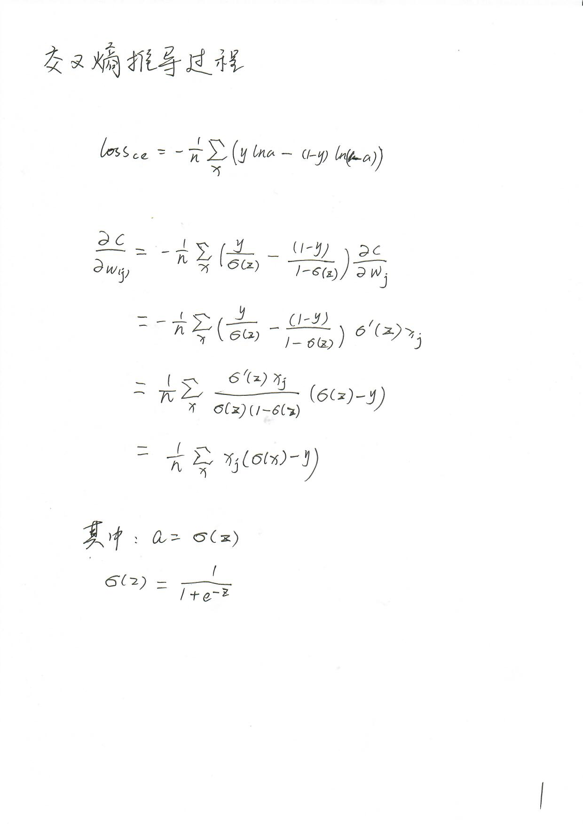
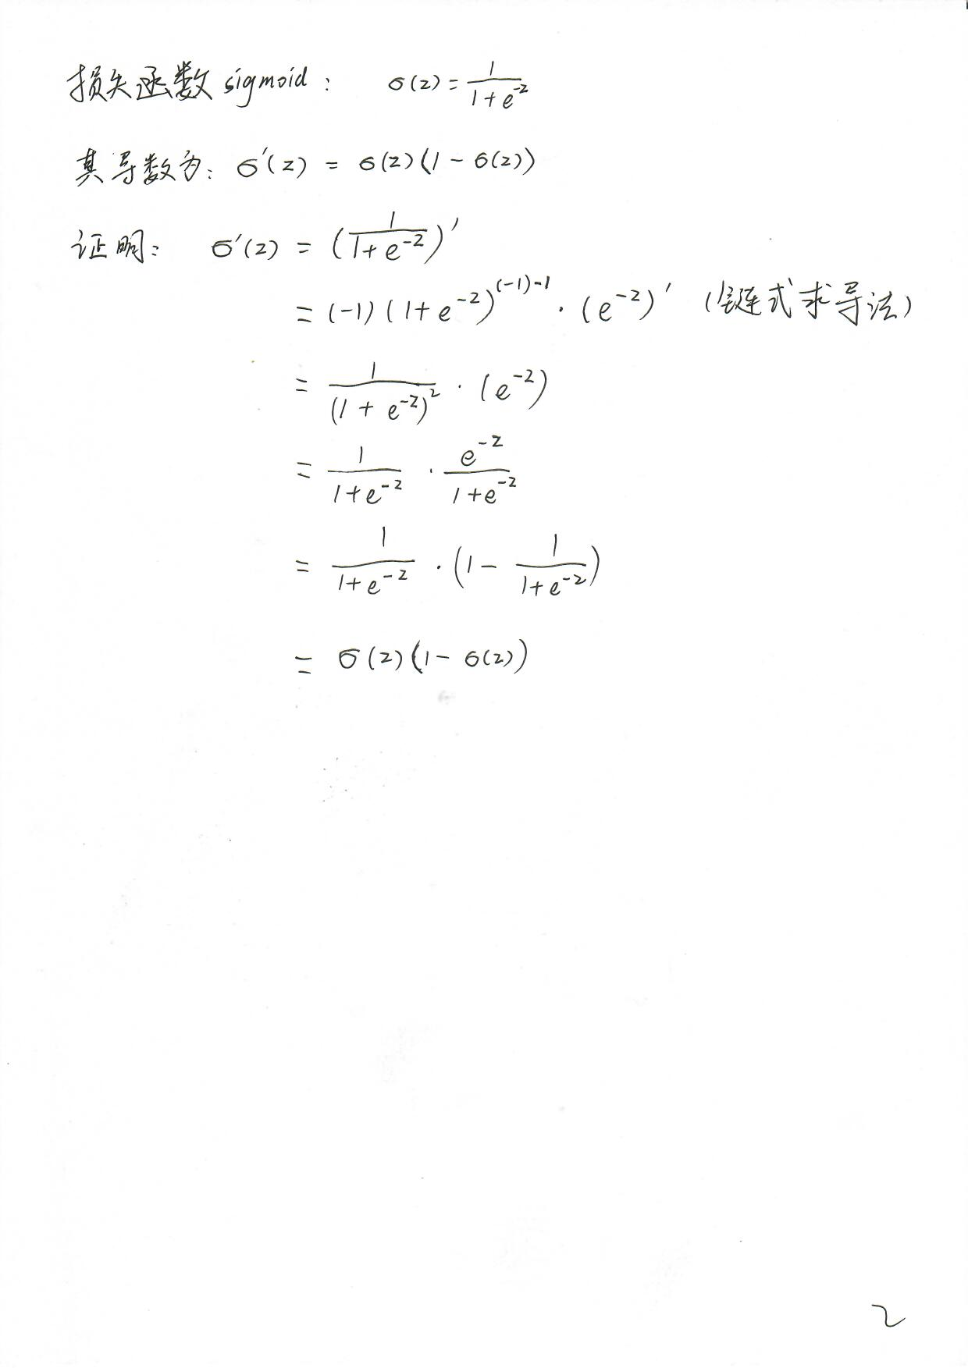

致谢
这个课题是我踏入机器学习的第一步，这意味着我将来要做的工作属于“高精尖”范畴，终于要实现了小时候的梦想：好好学习，长大回报社会，回报国家。这对我来说意义重大，可能将是我人生的转折点。我之所以能够步入人工智能领域，是因为得到了上海品奇数码科技有限公司的CEO陆飞的大力支持。陆飞是我实习公司的老板，也是一位海归博士，更是一位技术大牛，我公司流传着这样一句话：有什么技术不会问CTO，CTO不会问CEO。他在我同事之间就是神一般的存在。
当时我对人工智能很好奇，多少有一点了解，我在公司表现还不错，帮公司解决了一个长期悬而未解的算法问题，得到了老板的赏识，在工作没那么忙的时候我给他说想学学人工智能，没想到老板很爽快的答应了，并且让我跟着公司的一位做人工智能的硕士学习，这让我有机会接触到了YOLO,也促使我这篇论文的形成，感谢您陆飞老板，有了您的帮助我对人工智能行业有了更深入的了解，有机会做我梦想中的工作，祝愿我的公司发展得越来越好，蒸蒸日上！

